I. Các Độ Đo Đánh Giá Hiệu Suất Hệ Gợi Ý
Các độ đo này được sử dụng để đánh giá hiệu suất của hệ gợi ý trên tập kiểm thử (test), so sánh giữa dự đoán của mô hình () và đánh giá thực tế của người dùng (). là tổng số mẫu trong tập test.
1. MAE (Mean Absolute Error)
MAE tính trung bình trị tuyệt đối của sai lệch giữa dự đoán và đánh giá thực tế.
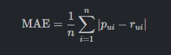
2. NMAE (Normalized Mean Absolute Error)
NMAE là MAE được chuẩn hóa bằng khoảng chênh lệch giữa giá trị dự đoán lớn nhất và bé nhất (Rmax – Rmin)

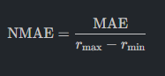

3. RMSE (Root Mean Square Error)
RMSE tính căn bậc hai của trung bình tổng bình phương sai lệch giữa dự đoán và đánh giá thực tế
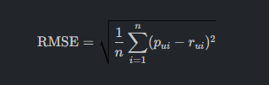
II. Công Thức Trong Lọc Dựa Trên Nội Dung (Content-Based Filtering)
1. Xây dựng Hồ sơ Người dùng ()
Hồ sơ người dùng () là trung bình (hoặc trọng số) của các vector sản phẩm () mà người dùng đã đánh giá (Rui).
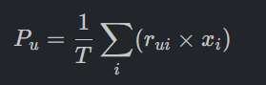

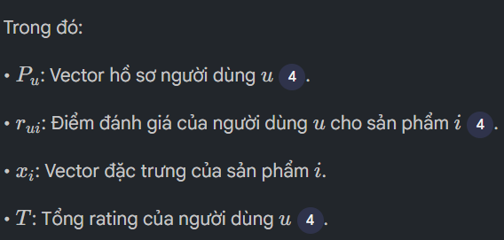

2. Tính Độ Tương Đồng Cosine (Gợi ý)
Độ tương đồng cosine được tính giữa hồ sơ người dùng () và từng sản phẩm chưa đánh giá ().
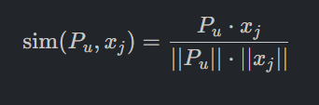

3. Dự đoán Tuyến tính (Learning-based Content-Based)
Mức quan tâm của người dùng tới một sản phẩm có thể biểu diễn bằng hàm tuyến tính :
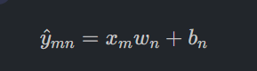

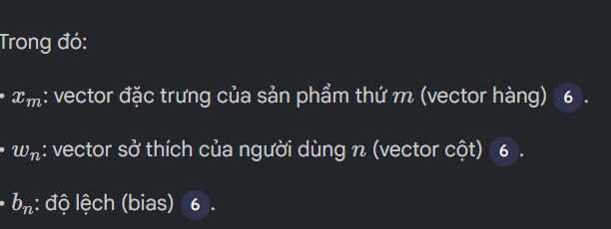

III. Công Thức Trong Lọc Cộng Tác (Collaborative Filtering - CF)
1. Lọc Cộng Tác Dựa Trên Người Dùng (User-User CF)
a. Độ Tương Đồng Pearson giữa hai người dùng (u và v):
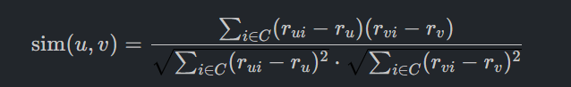
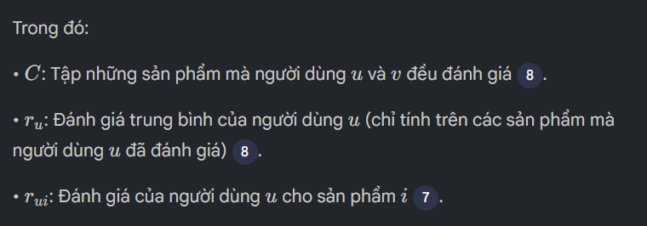

b. Dự đoán Đánh giá (Pui) cho người dung u với sản phẩm i:

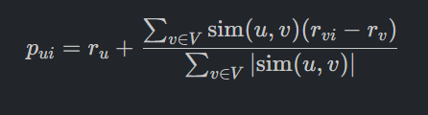
Trong đó V là top k người dùng tương tự với người dùng u.

2. Lọc Cộng Tác Dựa Trên Sản Phẩm (Item-Item CF)
a. Độ Tương Đồng Pearson giữa hai sản phẩm ( i và j ):
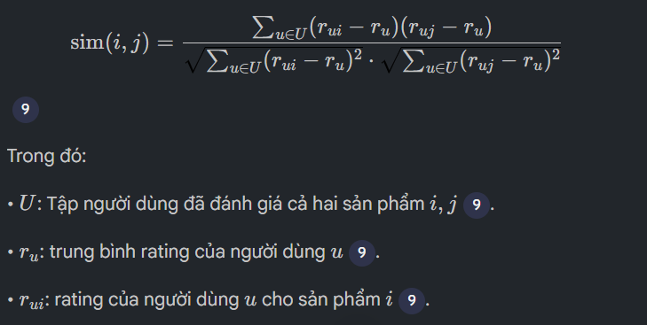

b. Dự đoán Đánh giá (Pui) cho người dung u đối với sản phẩm i:

IV. Công Thức Trong Lọc Cộng Tác Dựa Trên Phân Rã Ma Trận (Matrix Factorization - MF)
1. Xấp xỉ Ma trận Utility
Ma trận Utility Y được xấp xỉ bằng tích của ma trận đặc trưng items (X) và ma trận đặc trưng users (W):
Y≈XW
